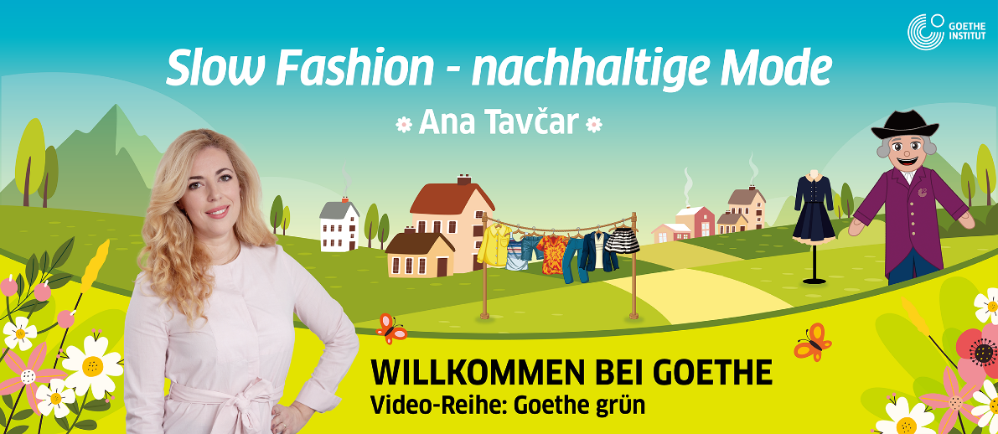

Slow Fashion- Nachhaltige Mode
Arbeitsblätter zum Video

Autorin: Marjetka Marko, DaF-Lehrerin
Unterrichtsziele
Schüler und Schülerinnen können
- wichtige Informationen im Video Slow Fashion mit Wolfi verstehen.
- über das Thema Kleidung und Mode sprechen und schreiben.
- mit nachhaltiger Kleidung ein Outfit zusammenstellen.
Zielgruppen: Sekundarbereich
Sprachniveau: A1-B1
Bildquellen: Colourbox.de, Pixabay.com
Zum Video: https://youtu.be/_6YaBo_EYyc
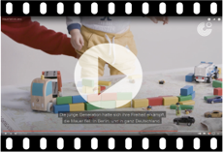

Starte das Video, indem du auf den Link bzw. auf das Bild klickst, oder den QR-Code einscannst.


Übung 1: Kleidung und Stoffe. Schreib die Wörter aus dem Kasten zu den Fotos 1-10.

die Bluse das Hemd die Hose die Jacke die Baumwolle
das T-Shirt die Klamotten (Pl.) das Leinen die Wolle die Jeans

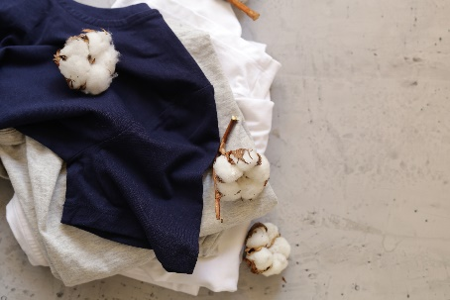  1 |  | 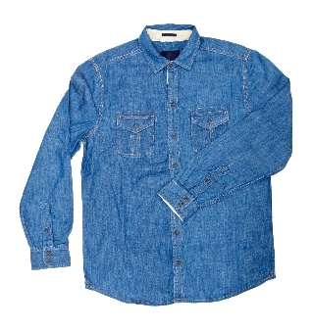  2 |  | 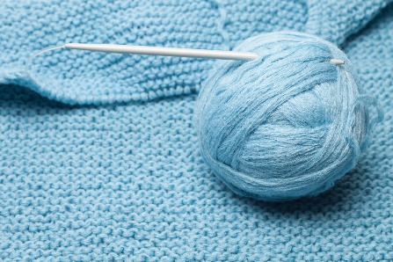  3
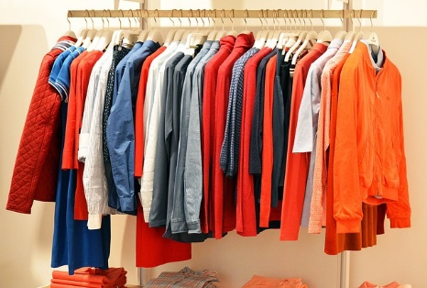  4 |  | 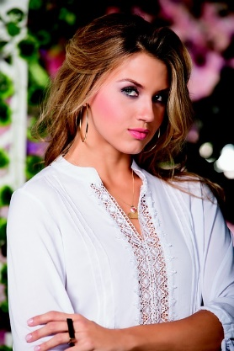  5 |  | 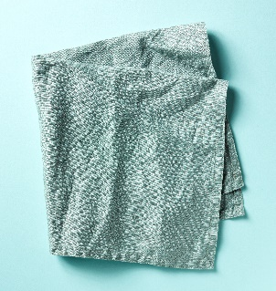  6  das Leinen
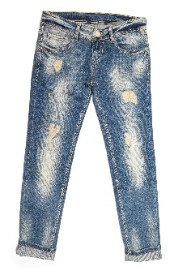  7 | 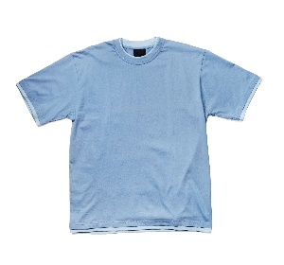  8 |  | 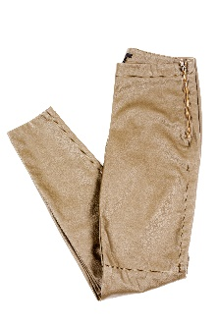  9 |  | 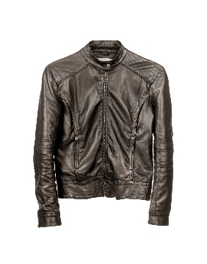  10

Übung 2: a) Gegenteile. Was passt zusammen? Schreib die Lösungen in die Tabelle.

1 | billig | A | negativ
2 | gut | B | trocken
3 | künstlich | C | teuer
4 | lang | D | viel
5 | langsam | E | schlecht
6 | unfair | F | natürlich
7 | wenig | G | schnell
8 | nass | H | kurz
9 | positiv | I | fair

1 | 2 | 3 | 4 | 5 | 6 | 7 | 8 | 9

b) Ergänze in den Sätzen a)-d) die Adjektive aus dem Kasten. Achte auf die Endungen.

natürlich künstlich hart nachhaltig
fair gering schlecht klimafreundlich

a) Bio-Baumwolle ist ein ___natürliches__ Material, im Gegensatz dazu ist aber
Polyester ein _______________ Stoff.

b) __________________ Mode wird auch Slow Fashion genannt.

c) Bei Slow Fashion geht es um _________________________ Produktion, _________________________ Wasser- sowie Energieverbrauch und _________________________ Bezahlung.

d) Für Fast Fashion ist _________________________ Qualität von Kleidung typisch.
Für ihre _________________________ Arbeit verdienen Mitarbeiter sehr wenig Geld.

Übung 3: Sag es anders. Ersetze die unterstrichenen Wörter und schreib die Sätze neu. Die Wörter im Kasten können dir helfen.

anhaben anbauen verbrauchen auswirken
shoppen verdienen herstellen

1. Wolfi trägt Hemd und Hose aus Bio-Baumwolle.
___ Wolfi hat Hemd und Hose aus Bio-Baumwolle an.______________________________

2. Wo wird billige und schnelle Kleidung produziert?
_________________________________________________________________________

3. Ich gehe immer mit meiner Freundin einkaufen.
_________________________________________________________________________

4. Arbeiter bekommen wenig Geld.
_________________________________________________________________________

5. Nachhaltige Mode hat eine positive Wirkung auf die Umwelt.
_________________________________________________________________________

6. Bio-Leinen produziert man biologisch und regional.
_________________________________________________________________________

7. Um billige Kleidung herzustellen, verwendet man viel Wasser und Energie.
_________________________________________________________________________

Übung 4: a) Bilde Wörter und schreib sie auf und verwende jedes Wort nur einmal. Notiere auch den Artikel und die Pluralform. Dabei kann dir ein (Online-)Wörterbuch helfen.

1 | Arbeits- | A | - weg
2 | Baum- | B | - teile
3 | Bio- | C | - bilanz
4 | Kinder- | D | -stück
5 | Kleider- | E | -wolle
6 | Kleidungs- | F | -verbrauch
7 | Kunststoff- | G | -bedingung
8 | Mikroplastik- | H | -arbeit
9 | Öko- | I | - faser
10 | Wasser- | J | - Leinen
11 | Transport- | K | -schrank

die Arbeitsbedingung,-en_____________________________________________________________
________________________________________________________________________________________

b) Ergänze die Wörter aus a) in den Sätzen 1-10. Achte auf die Form.

1. In ihrem _________________________________ hat sie viele Klamotten.
2. Nachhaltige Wollprodukte haben eine positive _____________________________, weil sie länger getragen und bei geringer Temperatur gewaschen werden.
3. ______________________________ aus nachhaltigen Materialien kosten mehr.
4. Ein Sportanzug aus ___________________________ ist eine gute Wahl.
5. Wenn man im Sommer Klamotten aus ___________________ trägt, fühlt man sich wohl.
6. Polyester gehört zu ________________________________________, die beim Waschen die ________________________________________ ins Wasser abgeben.
7. In vielen Fabriken, die schnelle und billige Mode produzieren, gibt es schlechte _______________________________ wie z. B. ______________________________.
8. Bei nachhaltigen Textilien spart man Wasser, d. h. ___________________________ ist niedriger.
9. Slow Fashion stellt man nicht in entfernten Ländern her, deshalb sind die __________________________________________________ nicht lang.
10. Im Winter schützt uns ______________________ vor Kälte.


Beim 1. Sehen: Mach bitte Übung 5.

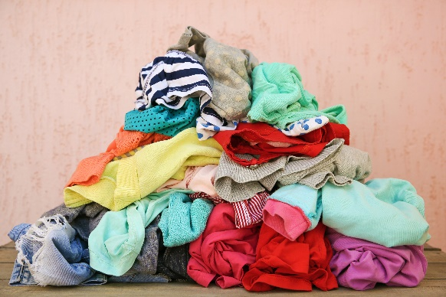

Übung 5a: Fast Fashion. Sieh dir das Video von 0:00 bis 2:00 Min an.
Markiere die richtige Lösung .
1. Einkaufen von Kleidung ist mit positiven Gefühlen verbunden.
Richtig Falsch
2. Die Deutschen kaufen etwa fünf Klamotten im Monat.
Richtig Falsch
3. Billige und schnelle Mode heißt auch Fast Fashion.
Richtig Falsch
4. Fast Fashion ist nicht klimafreundlich.
Richtig Falsch
5. In billiger Kleidung gibt es viele Chemikalien, aber die Qualität ist gut.
Richtig Falsch
6. Die Stoffe sind natürlich.
Richtig Falsch
7. Arbeiter bekommen nicht genug Geld für ihre lange und harte Arbeit.
Richtig Falsch

Übung 5b: Sieh dir das Video von 0:00 bis 2:00 Min an und überprüfe deine Ergebnisse

Beim 2. Sehen: Mach bitte Übung 6.
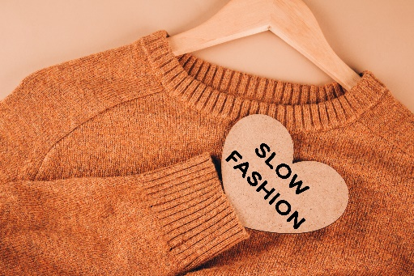

Übung 6a: Slow Fashion. Sieh dir das Video von 2:00 bis 2:39 Min an. Lies die Sätze 1-7 und ergänze die Wörter aus dem Kasten.

nachhaltige Qualität natürliche Chemikalien
verbraucht Arbeitsbedingungen Kinderarbeit Transportwege

Slow Fashion wird auch nachhaltige (1) Mode genannt. Sie steht für gute _________________________ (2). Typisch für sie sind biologische und _________________________ (3) Materialien. In der Produktion verwendet man keine oder wenig _________________________ (4). Dabei _________________________ (5) man weniger Wasser und Energie. Nachhaltige Mode produziert man unter fairen _________________________ (6), denn es gibt keine _________________________ (7), und Mitarbeiter*innen bekommen gute Bezahlung. Und auch die _________________________ (8) sind nicht lang.

Übung 6b: Sieh dir das Video von 2:00 bis 2:39 Min nochmals an und überprüfe deine Ergebnisse.

Beim 3. Sehen: Mach bitte Übung 7.

Übung 7a: Nachhaltige Stoffe. Sieh dir das Video von 2:40 bis 4:40 Min an und notiere bei den Sätzen 1-8 den passenden Buchstaben A-C. Die Informationen findest du nur im Video.
 |  | 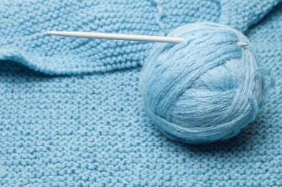
A Bio-Baumwolle | B Bio-Leinen | C Bio-Wolle

A_ | 1. Der Wasserverbrauch ist bei …… 91 Prozent niedriger als  bei üblichem Material.
___ | 2. …… baut man biologisch und regional an.
___ | 3. Bei …… verbraucht man noch weniger Wasser als bei Baumwolle.
___ | 4. Klamotten aus …… haben sowohl eine lange Lebenszeit als auch  niedrige Waschtemperatur und beides ist wichtig für die Ökobilanz.
___ | 5. Obwohl es heiß ist, fühlt man sich im Sommer in …… sehr gut.
___ | 6. Wenn man …… wäscht, kommen keine Mikroplastikteile ins Wasser.
___ | 7. Man stellt …… meist ohne Chemikalien und Pestizide her.
___ | 8. …… geben Tiere wie Schafe oder Kaninchen.

Übung 7b: Sieh dir das Video von 2:40 bis 4:40 Min nochmals an und überprüfe deine Ergebnisse.


Übung 8: Hast du schon gecheckt, aus welchem Material deine Kleidung ist? Sieh mal in deinem Kleiderschrank nach und notiere das Material. Die Infos zum Material findest du auf den Kleideretiketten. Gehe dabei so vor:
- Notiere die Zahl der Klamotten aus Baumwolle, Leinen, Seide, Wolle, Polyester.
- Berechne dann in Prozent, wie viele Klamotten aus Baumwolle / … du im Schrank hast.
- Rangiere dann die Stoffe von eins bis fünf (1 = die höchste Prozentzahl).
Fotografiere dein Ergebnis und teile dein Foto mit uns.

Oder

Übung 9: Welche Modemarken gefallen dir? Produzieren sie auch nachhaltige Kleidung? Recherchiere im Netz und stelle dein nachhaltiges Outfit zusammen. Erstelle ein Plakat und teile dein Plakat mit uns.

Übung 10: Interessierst du dich für nachhaltige Mode? Mach eine Recherche unter https://www.lingonetz.de/sites/default/files/ebooks/archiv/ebook2_2022/#0
und teile deine Ergebnisse mit uns.

Oder

Übung 11: Schreib einen Blogbeitrag zum Thema Slow Fashion statt Fast Fashion. Nenne auch Beispiele sowie Argumente und begründe deine Meinung. Teile dann deinen Blogbeitrag mit uns.

___________________________________________
____________________________________________
____________________________________________
____________________________________________
_________________________________________________________________________
________________________________________________________________________
_________________________________________________________________________
Wir freuen uns auf jede Einsendung von dir.

